MAAZIMIO YA KAMATI YA FEDHA MIPANGO NA UTAWALA YA HALMASHAURI YA WILAYA BUKOBA

Tarehe 24.08.2021 Kamati ya Fedha, Mipango na Utawala ya Halmasahauri ya Wilaya Bukoba imeketi kwa mara ya kwanza na Mkurugenzi Mtendaji Mpya wa Halmashauri hiyo Bibi Fatina Hussein Laay katika Chumba cha Kamati cha zilipokuwa Ofisi za Makao Makuu ya Halmashauri hiyo na kuweka maazimio kadhaa ya kutekekeza shughuli za maendeleo za Halmashauri katika mwaka wa fedha 2021/2022.
Kabla ya maazimio hayo Mwenyekiti wa Halmashauri Mheshimiwa Murshid Ngeze alimkaribisha Mkurugenzi Mtendaji na kumpongeza kwa kuteuliwa kuja kutumika katika Halmashauri ya Wilaya Bukoba kisha akamsihi kuendeleza ushirikiano uliopo baina ya Timu ya wataalam wa Halmashauri na Baraza la Waheshimiwa Madiwani huku akimweleza kwamba Halmashauri inategemea sana ushauri wake yeye Mkurugenzi pamoja na timu yake ya wataalam katika kuiletea maendeleo zaidi ya yaliyopo sasa Halmashauri hiyo.
Baada ya ukaribisho huo wa Mkurugenzi Mtendaji, Mwenyekiti wa Halmashauri Mheshimiwa Murshid Ngeze alisimamia kikao na uwasilishaji wa taarifa kutoka katika Idara na Vitengo vya Halmashauri na hatimaye maazimio yafuatayo yaliwekwa kwa ajili ya utekelezaji katika mwaka wa fedha 2021/2022.
Maazimio ambayo Kamati hii ya Fedha, Mipango na Utawala imepanga kuyatekeleza ni yafuatayo:
- Kuzalisha miche ya zao la alizeti katika ardhi ya Kijiji Bituntu.
Ili kutekeleza hili Halmashauri tayari imekwisha kutenga zaidi ya shilingi milioni ishirini na tisa (29,000,000/=) ili kuzalisha miche ya zao hili ambayo baadaye itasambazwa kwa wakulima waliomo ndani ya Halmashauri na hatimaye kuweza kuetekeleza maelekezo ya Waziri Mkuu Mheshimiwa Kassim Majaliwa kuhusu kuendeleza zao la alizeti nchini na kukuza uchumi wa wananchi wa Bukoba na Kagera kwa ujumla.

- Kutekeleza awamu ya kwanza ya miradi inayogharamiwa na mapato ya ndani.
Katika hili Halmashauri tayari imekwishakutenga shilingi milioni sitini na tano (65,000,000/=) kutoka katika mapato yake ya ndani kwa ajili ya kukamilisha ujenzi wa uzio wa mnada wa mifugo katika Kijiji Nsheshe Kata Rukoma, kukamilisha chumba kimoja cha darasa katika shule ya msingi Kaishaza Kata Buhendangabo, kukamilisha vyumba viwili vya madarasa katika shule ya sekondari Rukoma Kata Rukoma na kutoa mikopo ya asilimia kumi (10%) kwa vikundi vya wanawake, vijana na watu wenye ulemavu.

- Kutumia kiasi cha shilingi milioni mia moja sitini mia mbili elfu (160,200,000/=) ambazo zilikuwa ni posho ya mwezi ya waheshimiwa madiwani kulipa posho za mwezi kwa watendaji wa Kata, kulipa posho za madaraka kwa Mheshimiwa Mwenyekiti wa Halmashauri na waheshimiwa wenyeviti wa kamati za kudumu za Halmashauri, kulipa madeni ya Halmashauri, kugharimia uhamisho wa viongozi wa Halmashauri na uendeshaji wa Halmashauri.
Dhima ya Halmashauri ya Wilaya Bukoba kwa mwaka huu wa fedha 2021/2022 ni kuwa kinara katika ukusanyaji wa mapato ya ndani na kuendelea kuboresha hali ya maisha ya wananchi wake kijamii na kiuchumi kwa kutoa huduma bora kwa kutumia rasilimali za ndani na za nje kwa kufuata misingi ya kidemokrasia, ushirikishwaji wa jamii na utawala bora ili kuondoa umaskini.
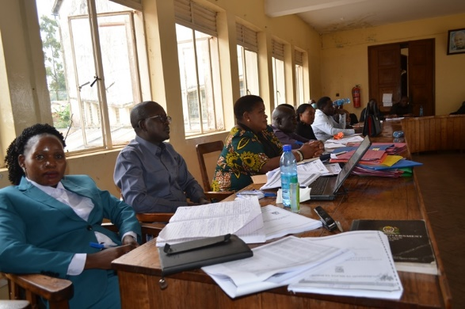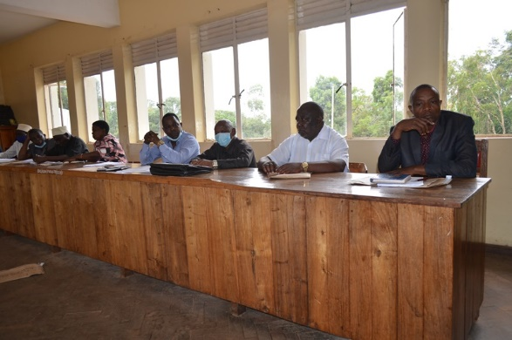
Wanakamati wa Kamati ya Fedha, Mipango na Utawala wakiwa ndani ya chumba cha kamati cha Halmashauri ya Wilaya Bukoba.

